每日V前端工程师培训

**第一天上午任务清单**

201803 beta

任务一：

研究浏览器中的复制功能，实现将网页中的元素复制到微信编辑器中。

例如，网页上有以下样式：

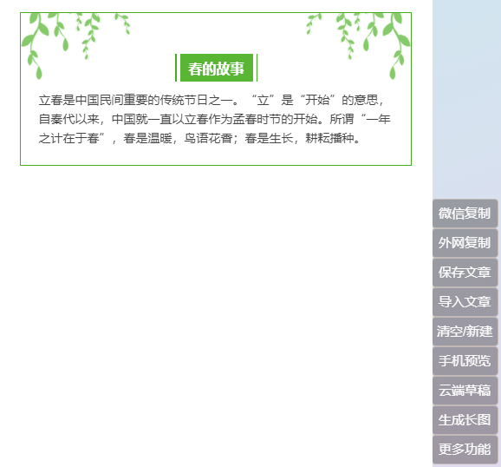

点击复制后（或者按键操作ctrl+c），然后在微信编辑器内 ctrl+v：

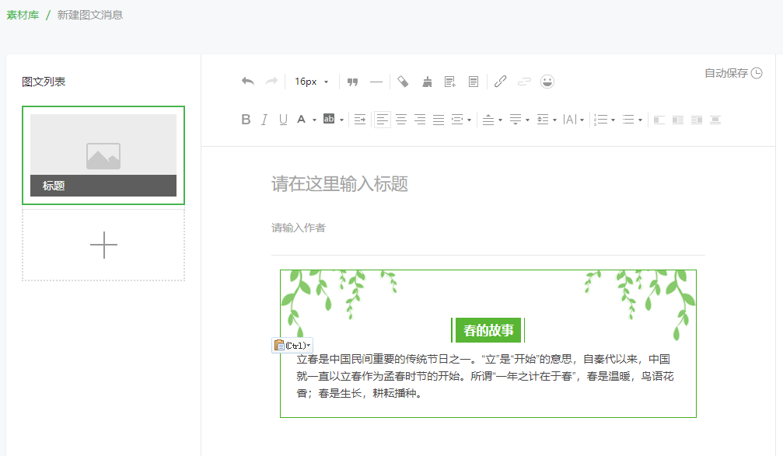

即可完成在微信编辑器内实现特殊样式的复制显示。

请在wx-copy-demo.html 上完成该动能的添加。

全文完。

任务完成后请在讨论组里发言确认。